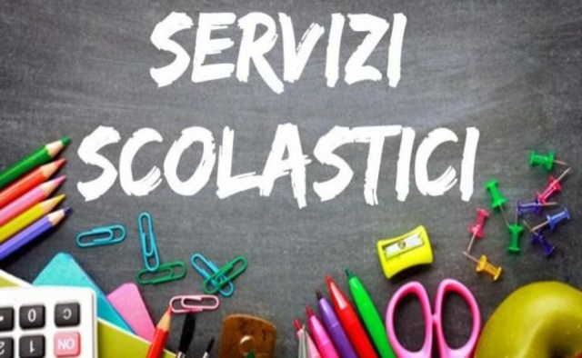
A.S. 2026-2027

 |  | COMUNE DI MARLIANA – Provincia di Pistoia
Gestionale informatizzato per iscrizione ai servizi scolastici relativi a Refezione e Trasporto scolastico per l’A.S. 2026-2027

Scadenza 09 agosto ‘26

Mensa e Trasporto scolastico
Si informano i genitori degli alunni iscritti presso le scuole dell’infanzia e primaria S.Romiti di Montagna e M.Vitelli di Marliana che sono aperte le iscrizioni ai servizi mensa e trasporto scolastico per l’anno scolastico 2026-2027, attraverso la procedura informatizzata.
L’accesso alla sezione informatizzata per l’iscrizione al servizio refezione e trasporto scolastici è accessibile dalla homepage del sito istituzionale del Comune di Marliana, utilizzando alternativamente lo SPID o la CIE:
- Refezione mensa: Home- Servizi - Educazione e formazione – Mensa scolastica: iscrizione al servizio
https://sportellotelematico.comune.marliana.pt.it/auth-service/sso?backUrl=/procedure%3As_italia%3Aristorazione.scolastica%3Biscrizione&authSystem=&serviceProvider=&authLevel=&idp=&serviceIndex=

- Trasporto scolastico: Home- servizi - Educazione e formazione – Trasporto scolastico: iscrizione al servizio

https://sportellotelematico.comune.marliana.pt.it/auth-service/sso?backUrl=/procedure%3As_italia%3Atrasporto.scolastico%3Biscrizione&authSystem=&serviceProvider=&authLevel=&idp=&serviceIndex=

Le domande potranno essere presentate fino al 09 agosto 2026

In caso di difficoltà nella presentazione delle richieste di iscrizione ai servizi mensa e trasporto in modalità telematica, è possibile contattare l'Ufficio Pubblica Istruzione e fissare un appuntamento, nel quale il personale potrà dare supporto al genitore nella presentazione delle istanze o accogliere quelle cartacee presentate allo sportello.
Si precisa che tale supporto potrà essere assicurato solo su appuntamento, preferibilmente nelle seguenti giornate:
- Martedì dalle 08.30 alle 16.00
- Giovedì dalle 08.30 alle 12.30
L'erogazione del servizio di mensa scolastica sarà sempre garantita, anche a coloro che effettueranno l'iscrizione tardivamente.
Per ulteriori informazioni ed assistenza, è possibile rivolgersi all'Ufficio Pubblica Istruzione, ai contatti indicati di seguito:

Ufficio Pubblica Istruzione
Tel. 0572 69851
protocollo@comune.marliana.pt.it

